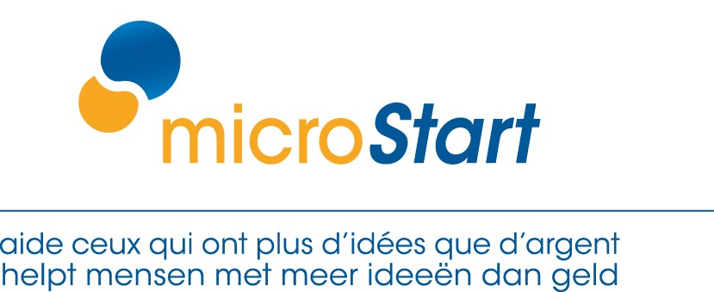

Persbericht
Brussel, 20 januari 2015

2014 WAS EEN TOPJAAR VOOR MICROSTART
AG Insurance investeert 1 miljoen euro in de microkredietorganisatie

In 2014 heeft microStart, de belangrijkste Belgische instelling voor professioneel microkrediet, bijna 3.000 kandidaat-ondernemers verwelkomd en 582 professionele microkredieten verleend aan mensen die buiten het klassieke banksysteem vallen (werkzoekenden, mensen die een OCMW-uitkering krijgen, werknemers in een precaire situatie…) en hun eigen zelfstandige zaak willen opstarten of verder uitbouwen.

Om dat succes te versterken en de ontwikkeling van microStart in België verder te ondersteunen, heeft AG Insurance, de grootste verzekeringsmaatschappij van het land, beslist één miljoen euro te investeren in de vorm van aanvullend eigen vermogen. Zo wordt de maatschappij de tweede referentieaandeelhouder van de coöperatieve vennootschap, na BNP Paribas Fortis.

microStart is een Belgische instelling voor microkrediet en werd in 2010 opgericht op initiatief van ADIE, een Franse ngo, BNP Paribas Fortis, de grootste Belgische bank die deel uitmaakt van een internationale groep, en de Europese Unie. Dankzij zijn netwerk van zes agentschappen (Brussel (Sint-Gillis en Schaarbeek), Luik, Gent, Antwerpen en Charleroi), heeft microStart in 2014 582 professionele microkredieten toegekend. In 2013 waren dat er nog minder dan 400.

Voor Philippe Maystadt, voorzitter van de Raad van Bestuur van microStart CVBA met sociaal oogmerk, “bewijzen deze resultaten dat er een grote vraag is naar microkrediet in België en getuigen ze van een ongelofelijk vermogen van de minstbedeelden om aan de slag te gaan met hun ideeën. We zijn ervan overtuigd dat de wijziging van het wettelijk kader voor het oprichten van bedrijven een nog grotere impact zou kunnen hebben op de ondernemingszin en de werkgelegenheid.”

Een grote vraag
In 2014 bedroeg het gemiddelde van de toegestane kredieten 6.200 euro. 45% van de microStart-klanten zijn werkzoekenden of ontvangen een uitkering, 36 % zijn zelfstandigen die geen toegang hebben tot het bankkrediet en 19 % zijn arme werknemers. 36 % van hen zijn vrouwen. Door kleine nicheactiviteiten op te starten (46% in de handel en 20% in de dienstensector) waarvoor een beperkte investering vereist is, bewijzen ze dag na dag hun zin voor vernieuwing om uit de werkloosheid te geraken en hun eigen job te creëren. Zelfs wanneer ze arm en soms ongeletterd zijn, verdienen ze ons vertrouwen, zoals blijkt uit de cijfers: 93% van de microkredieten wordt terugbetaald.

Een sociale impact die bepalend is voor de héle gemeenschap
Door zelf voor hun job te zorgen of hem op lange termijn te verzekeren, hebben de microStart-klanten in 2014 voor meer dan 300 nieuwe jobs – waaronder hun eigen baan - gezorgd (800 sinds de start van het project). Een succes dat de micro-ondernemers ook te danken hebben aan de individuele of collectieve begeleiding die hen, bovenop de financiële steun, geboden wordt door een honderdtal vrijwilligers. De sociale impact is dan ook niet gering, zowel wat de socio-economische effecten betreft als op het vlak van positieve gevolgen voor de overheidsinstanties, zoals blijkt uit de studie die onlangs werd uitgevoerd door de Vlerick Business School, op vraag van microStart en BNP Paribas Fortis.

Wettelijke beperkingen die een rem zetten op het economisch initiatief
Maar deze kleine zelfstandigen botsen nog al te vaak op een te strakke regelgeving die hun eerste stappen als ondernemers sterk bemoeilijken. Het gaat bijvoorbeeld om: het onmiddellijke verlies van de vervangingsinkomens, de hoge sociale bijdragen bij de opstart en de verplichting voor de minst opgeleiden om te slagen voor een examen bedrijfsbeheer om hun ondernemingsnummer te kunnen krijgen. microStart heeft al concrete voorstellen gedaan om die maatregelen aan te passen om zo de ondernemingszin én de werkgelegenheid een duwtje in de rug te geven, ten voordele van de hele samenleving.

AG Insurance, nieuwe referentiepartner van de coöperatieve vennootschap microStart

Om de verdere groei van microStart te verzekeren, is AG Insurance, de grootste verzekeringsmaatschappij van het land, aandeelhouder geworden van de coöperatieve voor een bedrag van één miljoen euro. Met deze verhoging van het eigen vermogen kan de organisatie verder blijven groeien. In het kader van dit partnership, zullen ook de mogelijkheden onderzocht worden om de behoeften op het vlak van verzekeringen in te vullen en de prille activiteiten van de starters te beschermen tegen onverwachte risico’s.

Antonio Cano, CEO van AG Insurance, verklaarde hierover: “Als verzekeraar vervullen we een belangrijke maatschappelijke rol, waarin solidariteit tussen de verzekerden centraal staat. Die rol willen we niet alleen spelen door onze dagelijkse verzekeringsactiviteiten zo goed mogelijk uit te voeren, maar ook door maatschappelijk relevante projecten als deze te ondersteunen. Onze economie heeft behoefte aan dit soort projecten, die ondernemingszin stimuleren en kansen biedt aan wie via de klassieke kanalen zeer moeilijk toegang vindt tot het ondernemerschap.”

Perscontact:

Voice Agency – Karel Goethals – press@voice.be – 02/340.92.41 - 0485/82.96.52

Website: www.microstart.be

Over microStart
microStart is een groep van innovatieve, sociale ondernemingen (microStart cvba met sociaal oogmerk en microStart Support vzw) die opgericht werden door twee partners: de “Association pour le Droit à l’Initiative Économique”, Europees pionier op het vlak van microkrediet, en BNP Paribas Fortis, de grootste Belgische bank. Via het Europees Investeringsfonds, beschikt de Europese Unie ook over een waarnemer binnen de Raad van Bestuur. AG Insurance, de grootste verzekeraar in België, werd in 2014 de tweede referentieaandeelhouder van de coöperatieve. microStart geniet van een waarborg ingevolge de door de Europese Unie ingestelde Europese Progress-microfinancieringsfaciliteit.

Sinds de oprichting in 2010 heeft microStart 1200 projecten voor de oprichting of uitbouw van een bedrijf in België gefinancierd of begeleid, waarvan bijna de helft ingediend door werkzoekenden of mensen met een leefloon.

